(Змінена назва та текст додатку до рішення, враховуючи зауваження та пропозиції)
Додаток
до Концептуальних основ порядку розміщення та розвитку зовнішньої реклами у місті Луцьку
Приклади рекламних засоби
Вибір формату спеціальних конструкцій та порядок опрацювання їх прив’язки до місцевості має здійснюватись відповідно до архітектурно-планувальних вимог. Рекламні засоби в додатку можуть мати окремі відмінності.
№ |  |  | Рекламний засіб | Макет
1 |  |  | Односторонній рекламний щит - розміщується на відкритій земельній ділянці, має одну зовнішню площину для розміщення реклами та складається з фундаменту, стійки, просторового каркаса та рекламного поля. | +  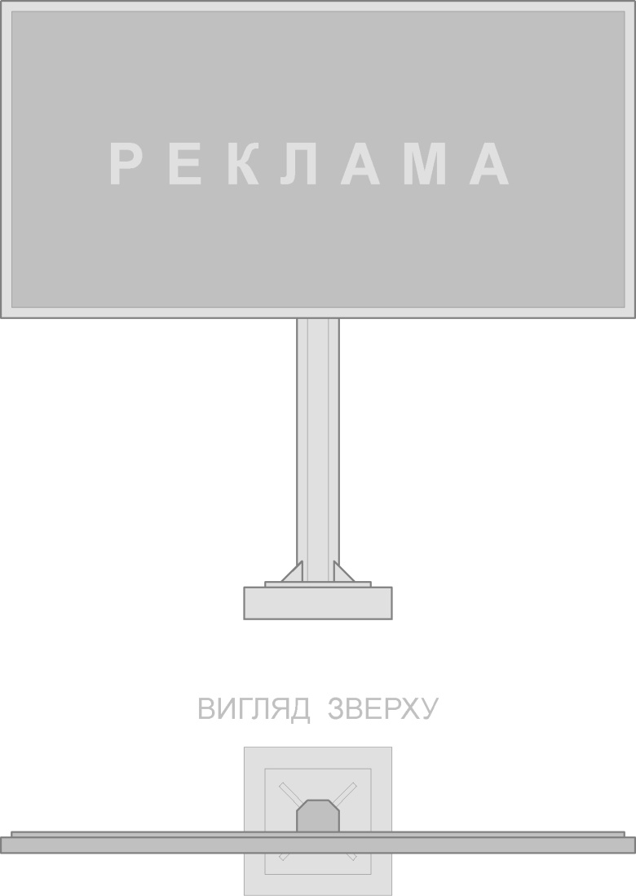
№ | Рекламний засіб |  |  | Макет
2 | Двосторонній рекламний щит - розміщується на відкритій земельній ділянці, має дві зовнішні площини для розміщення реклами та складається з фундаменту, стійки, просторового каркаса та рекламного поля. |  |  | 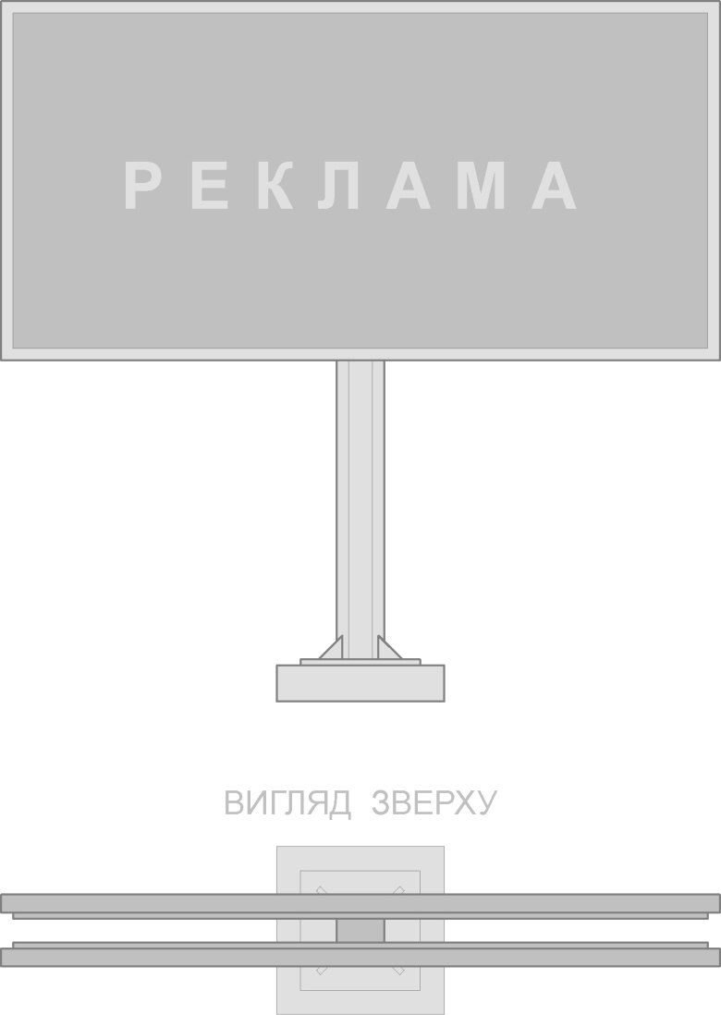
3 | Двоплощинний рекламний щит - розміщується на відкритій земельній ділянці, має дві зовнішні послідовні площини для розміщення реклами та складається з фундаменту, стійки, просторового каркаса та рекламного поля. |  |  | 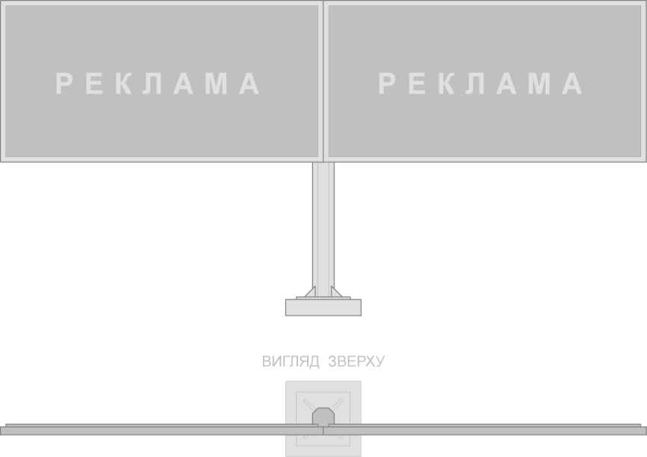
№ |  | Рекламний засіб |  | Макет
4 |  | Подвійний рекламний щит - розміщується на відкритій земельній ділянці, має дві зовнішні площини, для розміщення реклами, які розміщені під кутом одна до одної та складається з фундаменту, стійки, просторового каркаса та рекламного поля. |  | 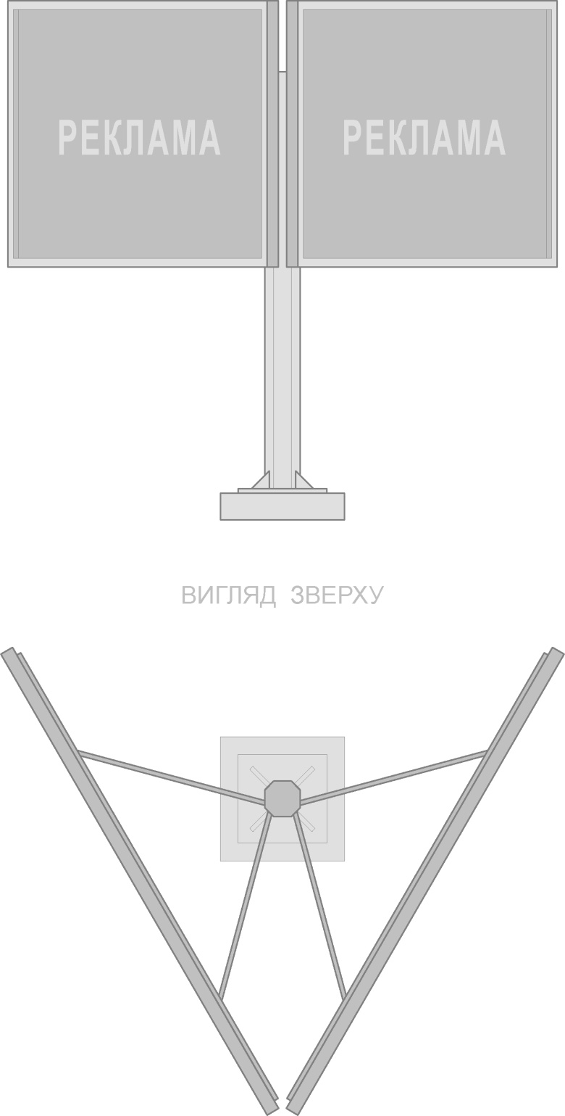
№ |  | Рекламний засіб |  | Макет
5 |  | Тристоронній рекламний щит - розміщується на відкритій земельній ділянці, має три зовнішні площини для розміщення реклами та складається з фундаменту, стійки, просторового каркаса та рекламного поля. |  | 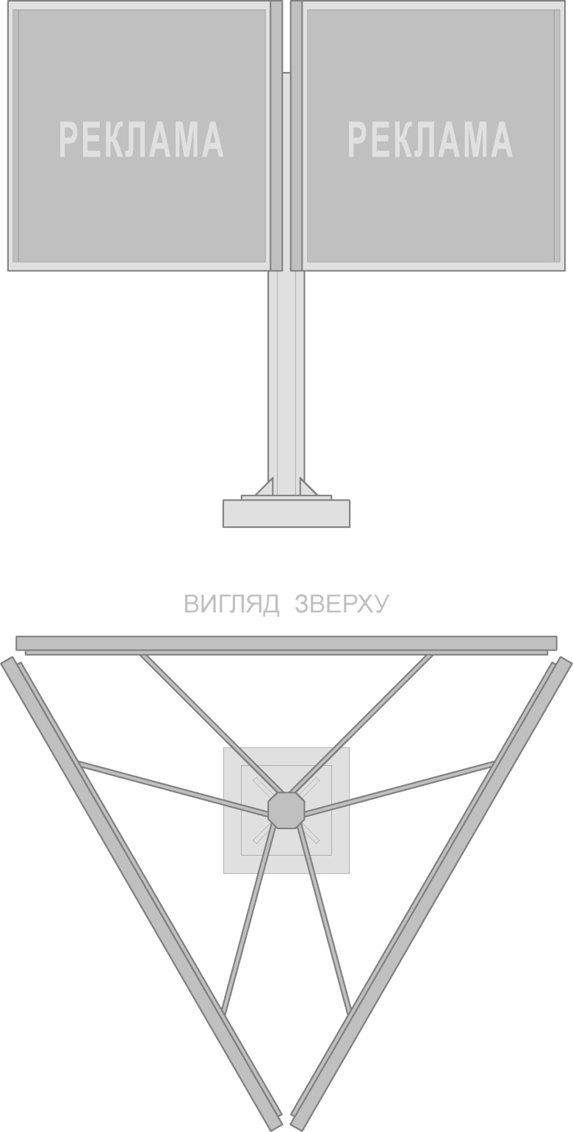
№ |  | Рекламний засіб |  | Макет
6 |  | Двоярусний рекламний щит - розміщується на відкритій земельній ділянці, має зовнішні площини для розміщення реклами, розташовані у два яруси та складається з фундаменту, стійки, просторового каркаса та рекламного поля. |  | 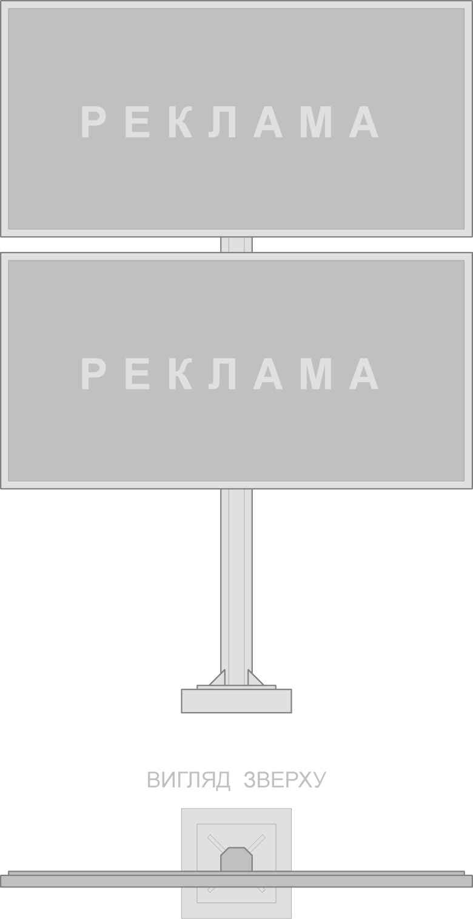
№ |  | Рекламний засіб |  | Макет
7 |  | Беклайт – рекламний засіб, рекламна площина якого виготовляється на просвічуваній банерній тканині, яка прикріплена за допомогою системи натягу до просторового каркасу та складається з фундаменту, стійки. |  | 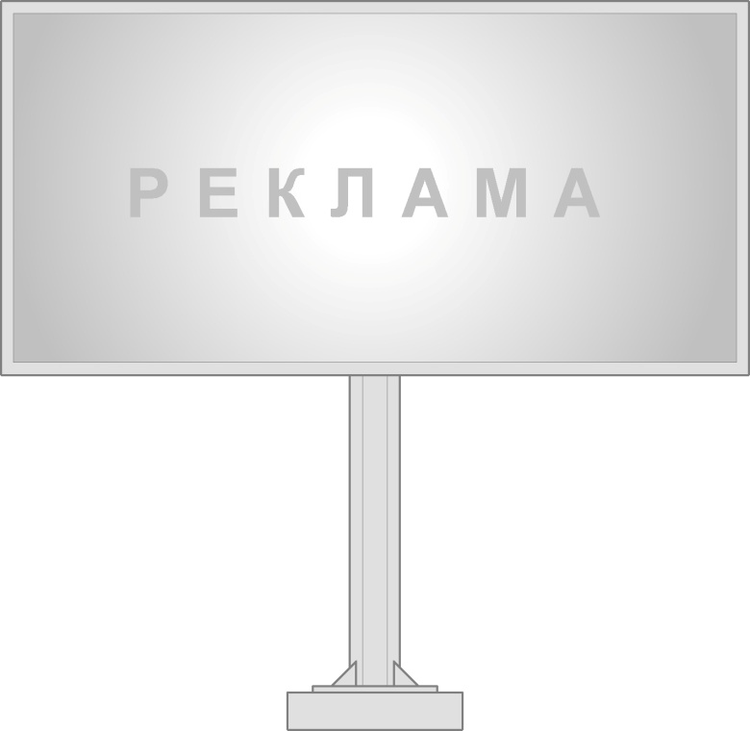
8 |  | Призматрон - рекламний засіб, рекламна площина якого складається з тригранних сегментів, за допомогою яких послідовно змінюється рекламний сюжет. |  | 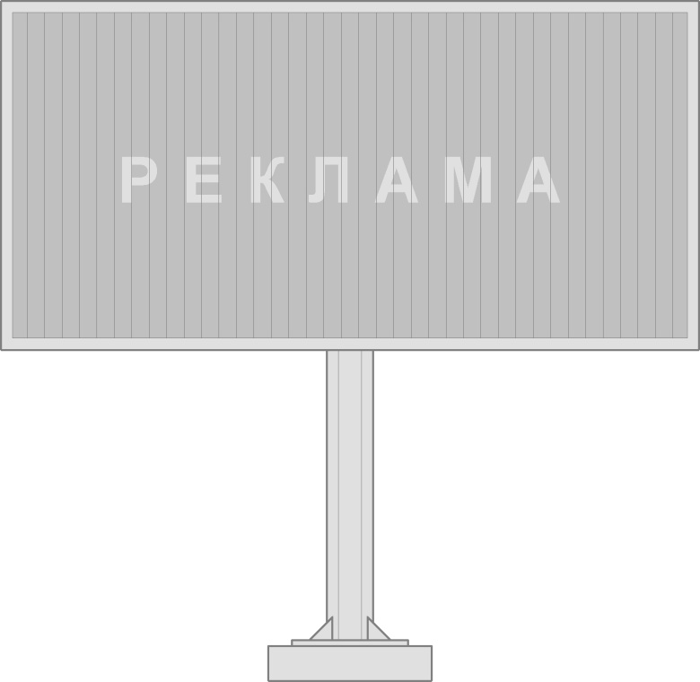
№ |  | Рекламний засіб |  | Макет
9 |  | Скролер - рекламний засіб,  рекламна площина якого кріпиться до спеціальних барабанів та дистанційних кронштейнів, за допомогою яких змінюється рекламний сюжет.  Складається з фундаменту, стійки, просторового каркаса. |  | 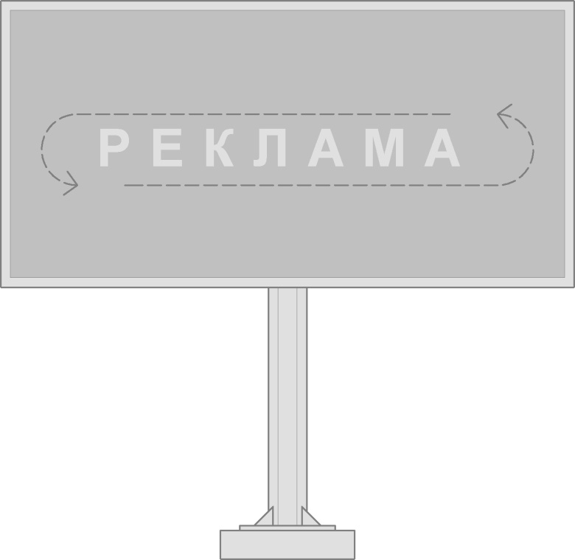
10 |  | Відеоекран, що стоїть окремо - рекламний засіб, що розміщується на відкритій земельній ділянці та використовується для відображення і передачі візуальної інформації. Складається з фундаменту, стійки, просторового каркаса та світлодіодного рекламного поля. |  | 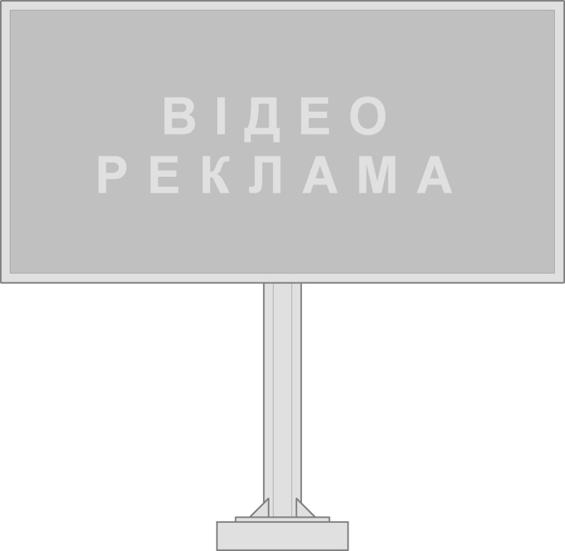
№ |  | Рекламний засіб |  | Макет
11 |  | Лайтпостер – окрема рекламна конструкція з внутрішнім підсвічуванням, що розміщується на відкритій земельній ділянці, має поверхні для розміщення реклами і складається з фундаменту, просторового металевого каркаса з рекламним полем. |  | 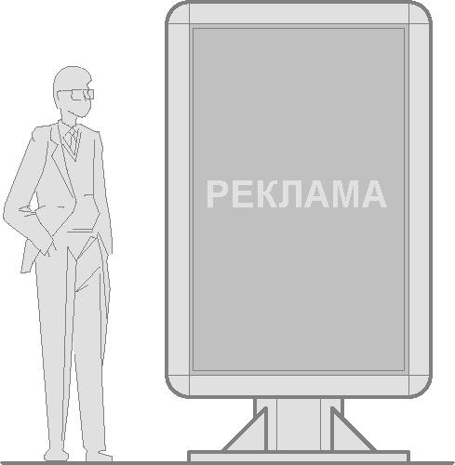
12 |  | Лайтпостер на декоративному світильнику - рекламний засіб з внутрішнім підсвічуванням, що розміщується на опорі із декоративним світильником, має поверхні для розміщення реклами і складається з фундаменту, просторового металевого каркаса та рекламного поля. |  | 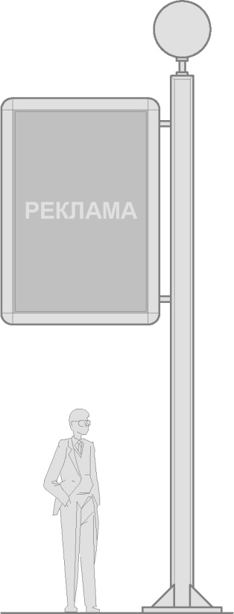

№ | Рекламний засіб | Макет
13 | Тріедр – динамічний тристоронній лайтпостер, з прямими гранями, встановлений на опорі - осі, навколо якої обертається. | 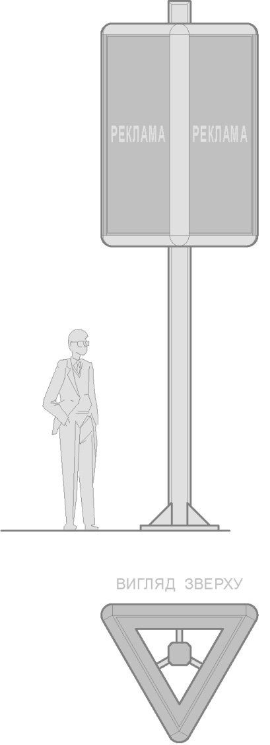
14 | Піллар – конструкція, що стоїть окремо, з внутрішнім підсвічуванням, складається з трьох поверхонь, увігнутих всередину або вигнутих назовні . | 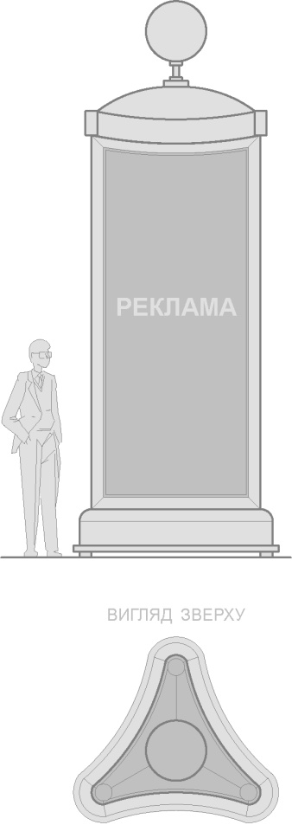
№ | Рекламний засіб | Макет
15 | Світлова тумба - об'ємно-просторова конструкція, що стоїть окремо, у вигляді вертикального циліндра з внутрішнім підсвічуванням. | 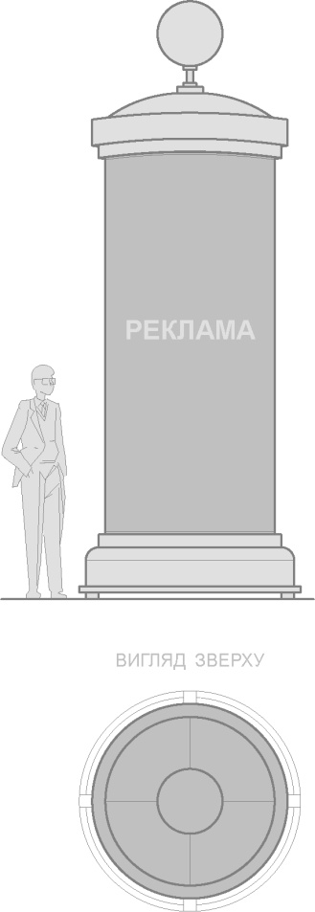
16 | Пілон –рекламний засіб, що стоїть окремо у вигляді плоскої стелли з двома вигнутими наверх, підсвіченими зсередини рекламними поверхнями. | 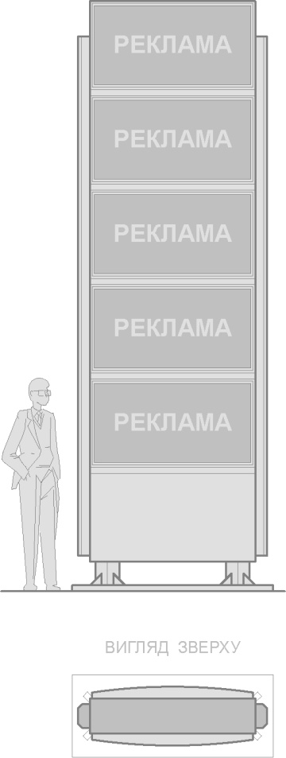

№ | Рекламний засіб | Макет
17 | Прапор, прапорець, що використовується як рекламоносій - рекламний засіб, що розміщується на відкритій земельній ділянці, має зовнішні поверхні для розміщення реклами та складається з фундаменту, стійки та рекламного поля. | 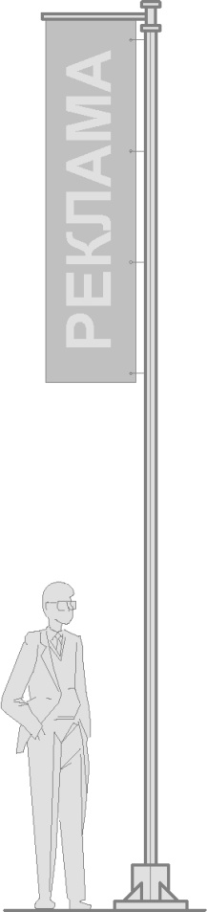
18 | Рекламний вказівник, що стоїть окремо на опорі  Рекламний засіб, що розміщується на відкритій місцевості, складається з фундаменту, опорної стійки, та рекламного блоку.  Нижній край рекламного засобу повинен розташовуватися на висоті не менше ніж 2,0 м від поверхні грунту. Відстань між рекламними вказівниками, що стоять в один ряд повинна бути не менше 25 м.  Фундаментний блок наземного рекламного вказівника має бути заглиблений нижче рівня ґрунту з відновленням твердого покриття, трав’яного покриву (газону). | 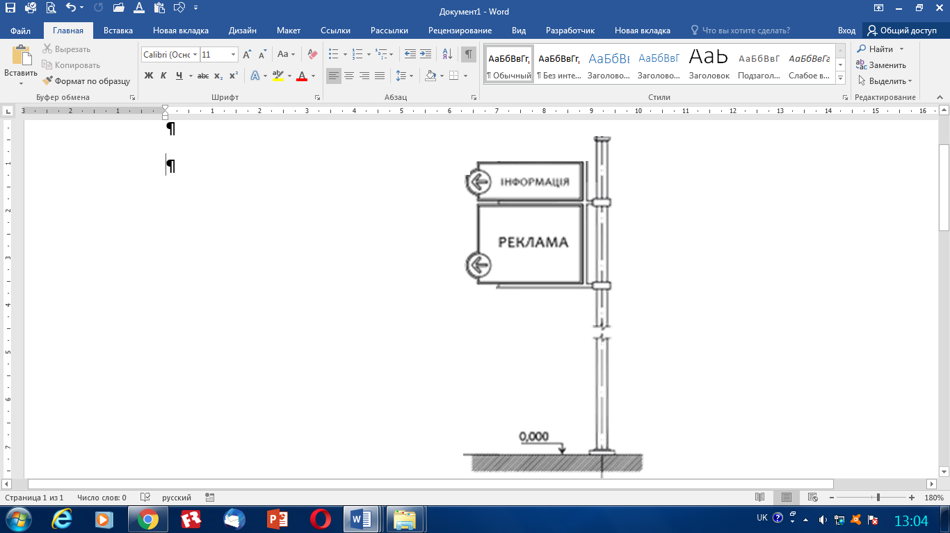

№ | Рекламний засіб | Макет
19 | Дахова конструкція (будинку), споруди - рекламний засіб, що встановлюється повністю/частково вище за рівень карниза будинку, споруди або безпосередньо розміщується на даху будинку, споруди. Складається з просторового каркаса та рекламного поля. | 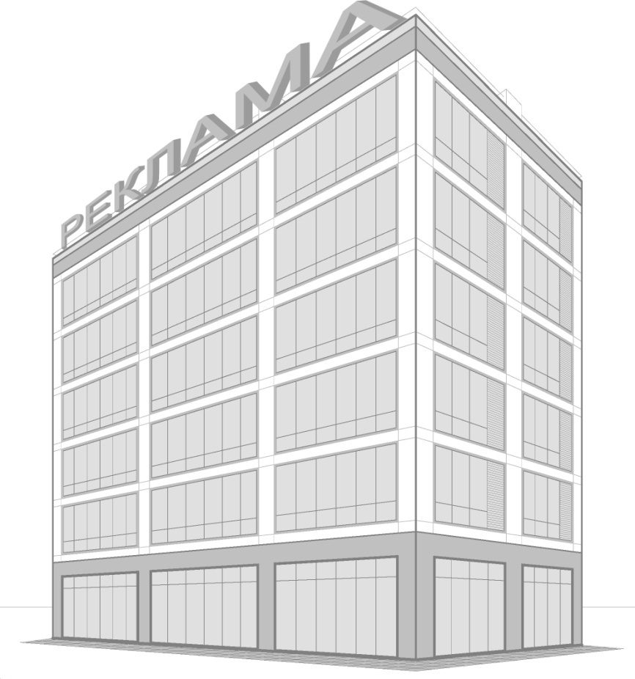
20 | Відеоекран на фасаді будинку - рекламний засіб, що встановлюється на фасаді будинку (будівлі) та використовується для відображення і передачі візуальної інформації. Складається з просторового каркаса та світлодіодного рекламного поля. | 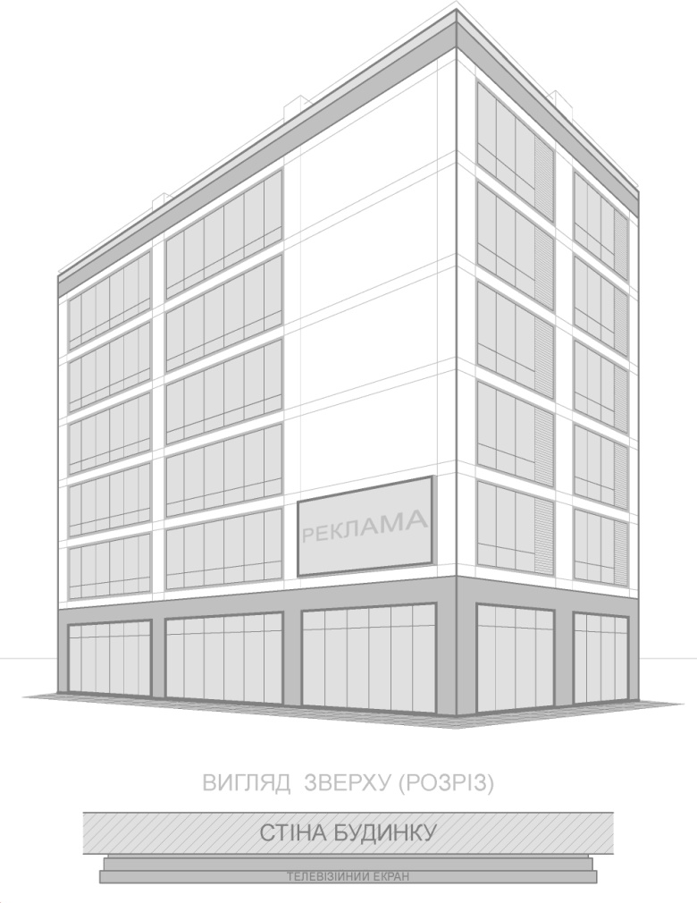
№ | Рекламний засіб | Макет
21 | Медіафасад - це гнучка сітчасто-каркасна конструкція, складається з:  - термотрубок із світлодіодними платами всередині;  - окремих модульних фреймів (т. зв. кабінетів) з вмонтованими світлодіодами та електронними процесорами.  Конструкція за допомогою металокаркаса монтується на фасаді.  Розмір рекламного поля обмежується розміром фасаду будинку.  Відносна прозорість конструкцій (до 80%). Не потребує зовнішнього підсвічування.  Загальні умови розміщення:  - Висота від поверхні дорожнього покриття нижнього краю світлодіодного поля: не менше 3 м. | 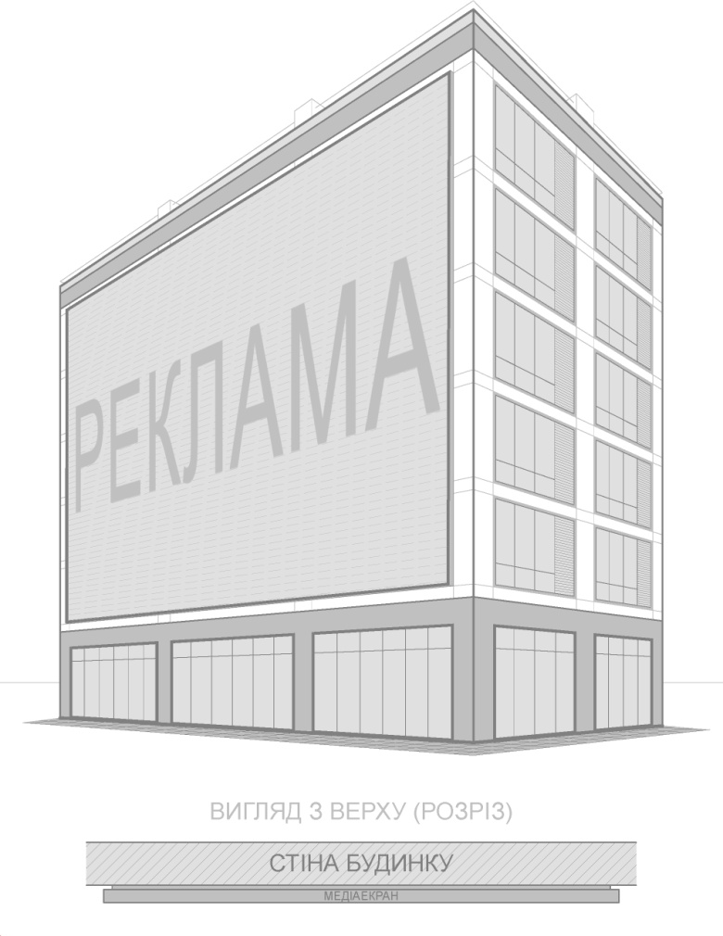
22 | Електронне табло, "рядок, що біжить" на фасаді будинку (будівлі), споруди - рекламний засіб, що встановлюється на фасаді будинку (будівлі) та використовується для відображення і передачі візуальної інформації. Складається з каркаса та світлодіодного рекламного поля. | 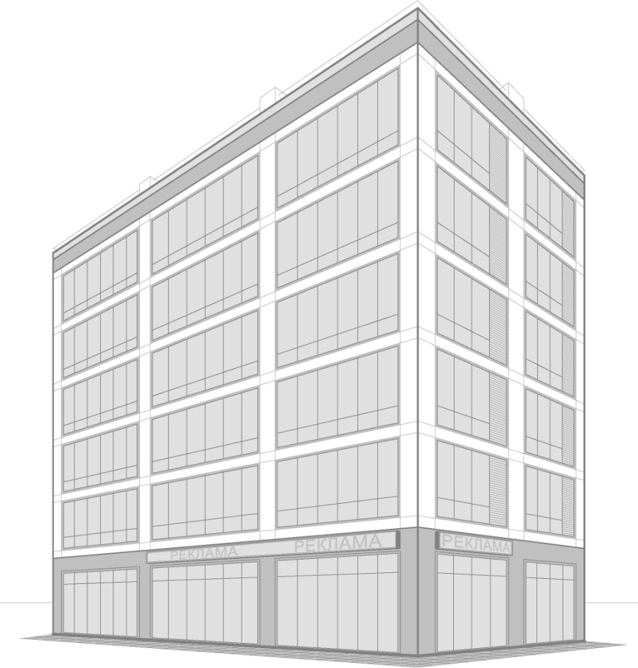

№ | Рекламний засіб | Макет
23 | Графічна (лазерна) проекційна установка; об'ємно-просторова (голографічна) проекційна установка - рекламний засіб призначений для відтворення зображення на фасадах будинків (будівель) та в об'ємі. Конструкції установок складаються з графічного пристрою та поверхні (екрана) або об'єму, в якому формується рекламне зображення. | 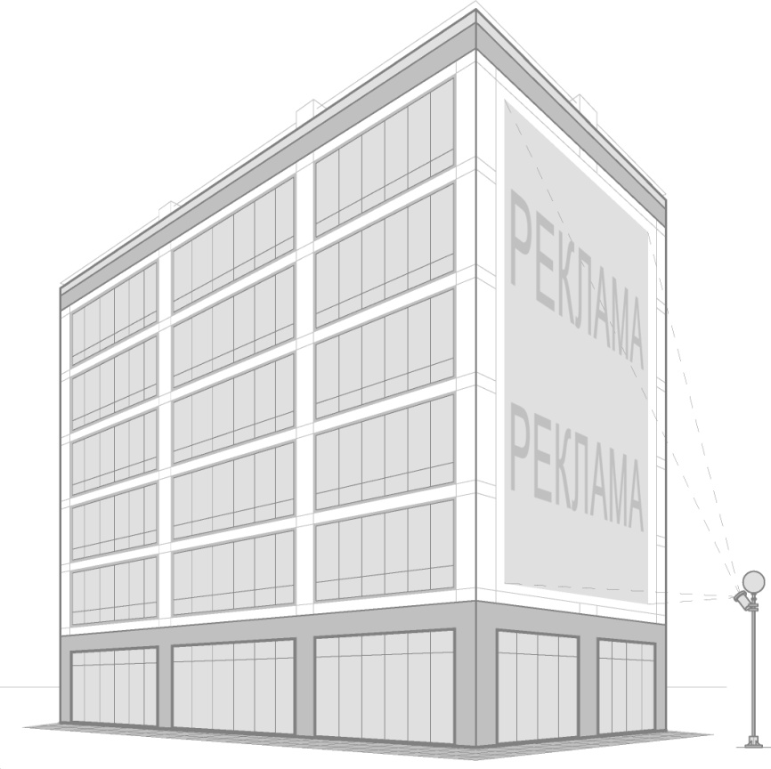
24 | Реклама на напівпрозорій захисній будівельній сітці - рекламний засіб, який розміщується виключно на огородженнях (риштуваннях) об'єктів будівництва, реконструкції | 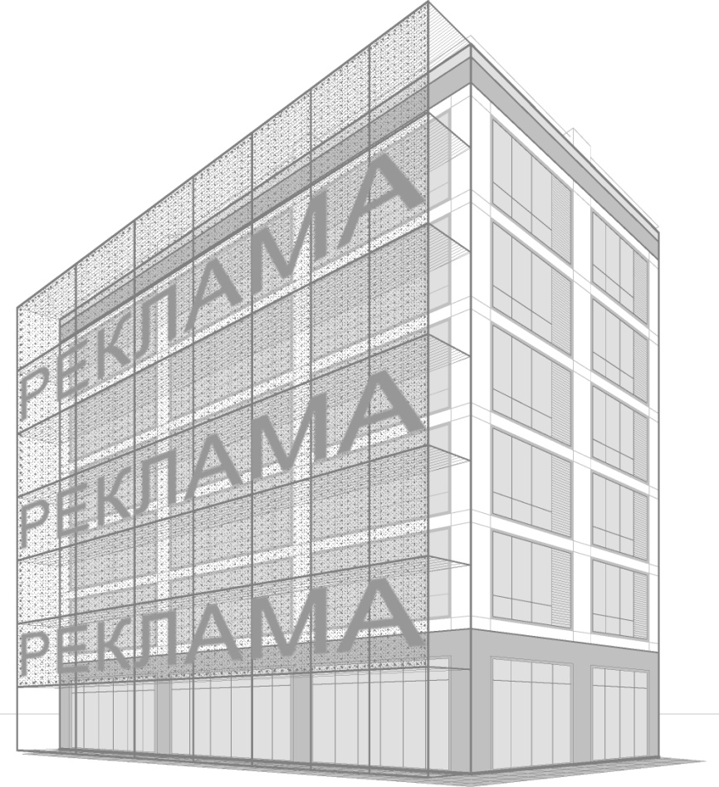

№ | Рекламний засіб | Макет
25 | Кронштейн на фасаді будинку (будівлі), споруди - консольний рекламний засіб з внутрішнім підсвічуванням, що встановлюється на фасаді будинку (будівлі), споруди, має зовнішні поверхні для розміщення реклами, складається з просторового металевого каркаса та рекламного поля.  Виступ (ширина) РЗ від фасаду: не більше 1,0 м.  ЗЗР повинен мати внутрішнє підсвічування. Нижній край рекламного засобу повинен розташовуватися на висоті не менше ніж 2,0 м від поверхні грунту. | 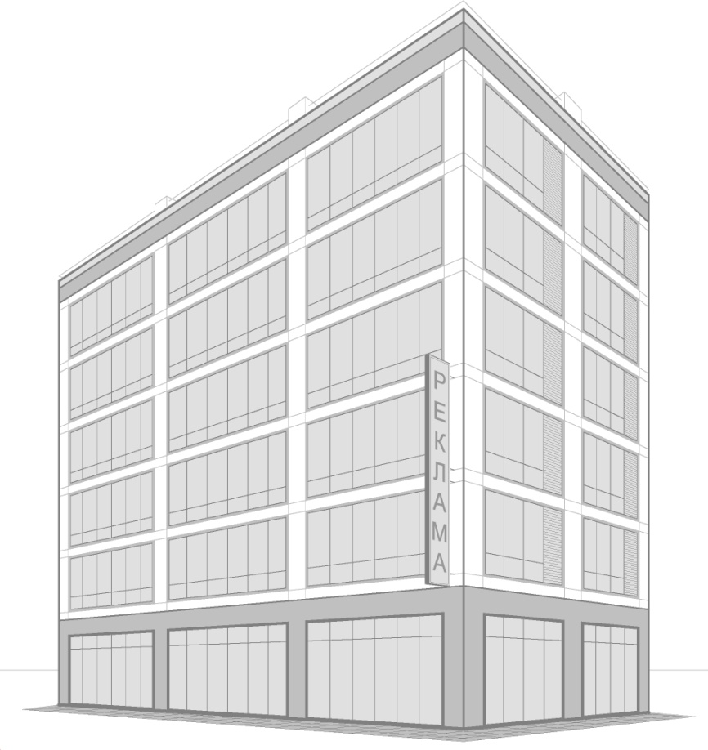

Секретар міської ради Григорій ПУСТОВІТ

